AI 辅助生成声明：本文档由 Lab Factory 辅助生成，仅供学习与实验报告草稿参考。本工具不以实施学术欺诈为目的，不生成或认可伪造的实验数据、截图、运行结果或完成事实。使用者应核验全部内容、补充真实证据，并遵守所在学校、课程和教师关于 AI 使用及学术诚信的规定。最终提交与使用责任由使用者承担。

Lab Factory 原生图表演示
自建功能样稿：下表为演示数据，图片为官网页面截图，不是学生实验结果。
演示对象及其编辑方式列于表 1-1。这些内容用于检查文件结构。
表 1-1 演示对象说明
对象 | 保存方式 | 检查方式
截图 | DOCX 内嵌图片 | 点击图片并检查比例
三线表 | Word 原生表格 | 修改单元格并保存
图表编号 | 正文引用与题注 | 检查编号对应关系
审查时截取的官网文档页面见图 1-1。该图片仅作为插图演示，不用于证明任何实验已完成。
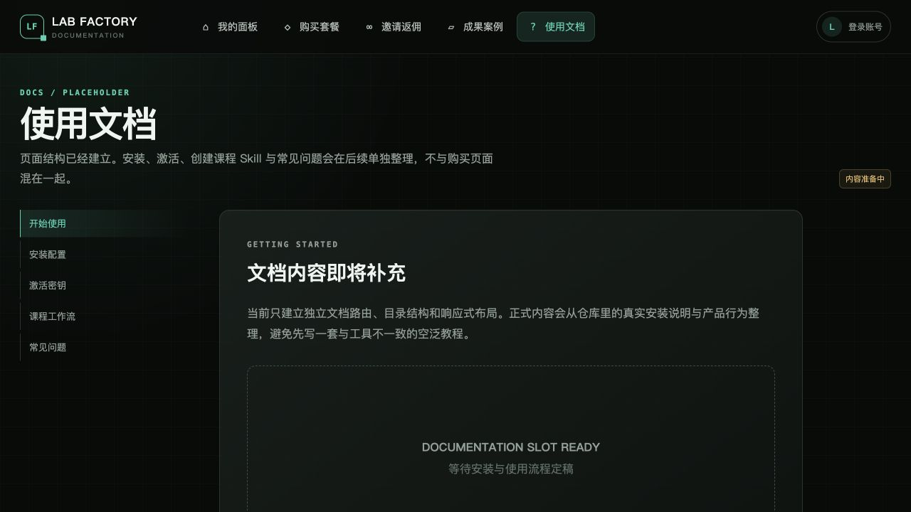
图 1-1 官网文档页截图（演示材料）

